«Альдольная конденсация изатинов с циклическими 1,3-дикетонами без катализатора в водной среде»
Калашникова В.М.^{1,2}, Элинсон М.Н.², Рыжкова Ю.Е.²
Студент, 4 курс специалитета
¹ Российский химико-технологический университет им. Д.И. Менделеева,
² Институт органической химии РАН им. Н.Д. Зелинского,
Москва, Россия
E–mail:p.varvara2001@gmail.com
Известно, что индольное кольцо содержится во многих природных соединениях. В частности, 3-замещенный 3-гидроксиоксиндол является структурным элементом в натуральных и синтетических фармацевтических препаратах на основе алкалоидов [1].
Производные 3-гидроксициклогекс-3-ен-1-она проявляют антиоксидантную, противовоспалительную и противораковую активность [2-3].
Таким образом, соединения, включающие в себя фрагменты 3-гидроксициклогекс-3-ен-1-она и индол-2,3-диона, представляют особый интерес для фармацевтической химии.
В настоящей работе была проведена селективная трансформация индол-2,3-дионов 1a-h и циклогексан-1,3-дионов 2a,b в замещенные 3-гидрокси-3-(2-гидрокси-4,4-диметил-6-оксоциклогекс-1-ен-1-ил)индолин-2-оны 3а–k в воде без катализатора. (Схема 1).
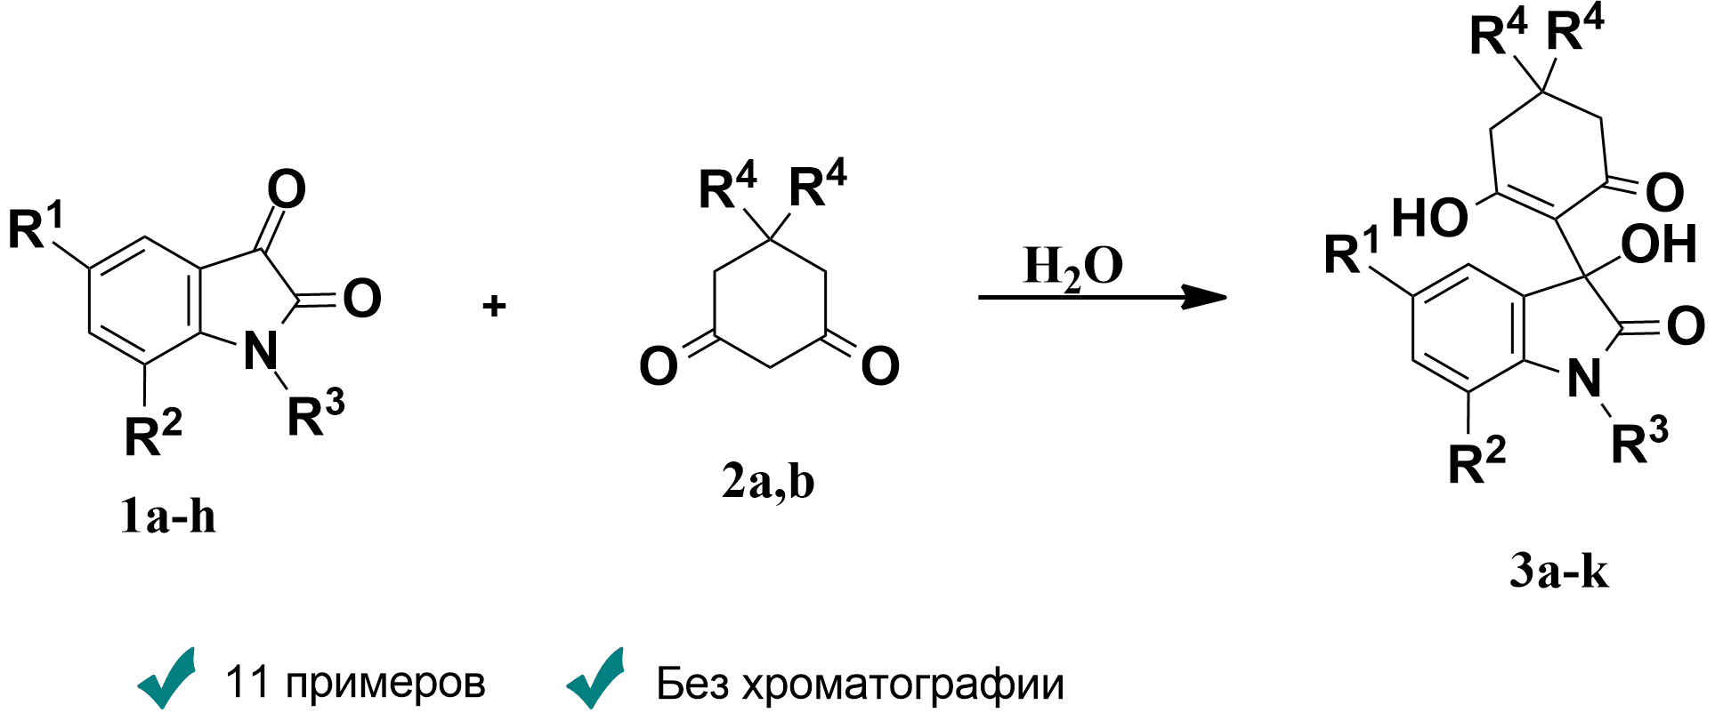
Схема 1. Трансформация изатинов 1a–h и циклогексан-1,3-дионов 2a,b в воде без катализатора
Установлено, что предложенный процесс приводит к образованию замещенных целевых соединений 2a-i с выходами 87-98%.
В этом синтезе используются доступные экологически чистые реагенты. Этот новый, простой и эффективный метод перспективен для использования в промышленности для получения биологически-активных структур, так как он проводится без катализатора и предполагает использование доступного оборудования и растворителя - воды, а выделение целевых веществ представляет собой простую фильтрацию. Таким образом, этот новый процесс ценен с точки зрения экологически безопасных крупномасштабных процессов, ориентированных на создание разнообразных лекарственных соединений.
Источники и литература
1. Srivastava A, Pandeya S. “Indole” a versatile nucleus in the pharmaceutical field // Int J Curr Pharm. Rev. Res., 2011, Vol. 7, pp. 1–17.
2. Nie D., Honn K. V. Cyclooxygenase, lipoxygenase and tumor angiogenesis // Cellular and Molecular Life Sciences, 2002, Vol. 59, pp. 799–807.
3. Nikam S. S., Kornberg B. E. AMPA receptor antagonists // Current medicinal chemistry, 2001, Vol. 8, pp. 155–170.

